MOTYL Z PAPIERU

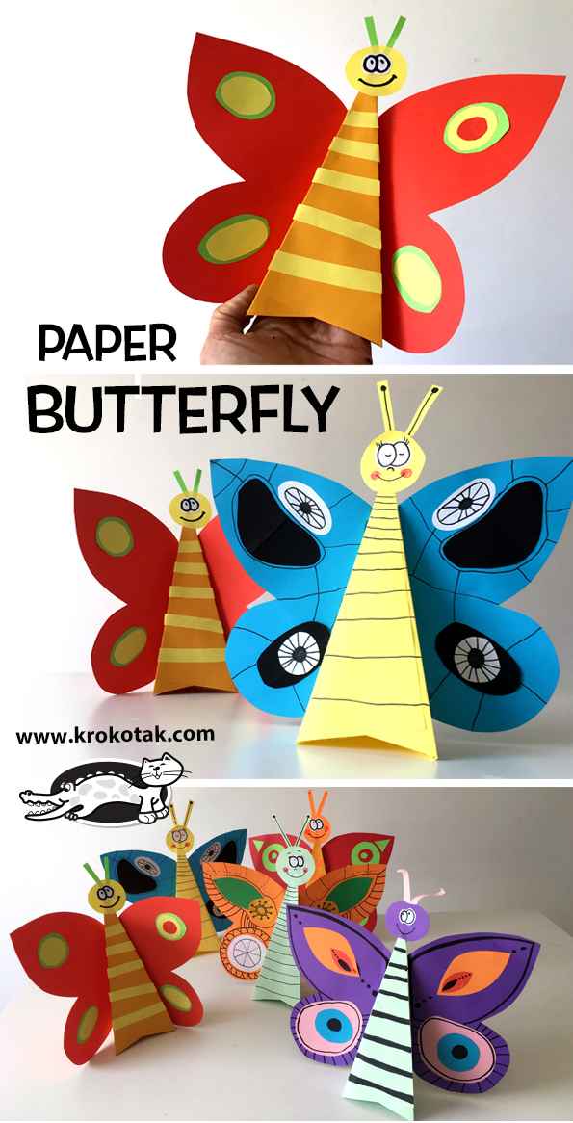

Zapraszam do obejrzenia filmu :
https://www.youtube.com/watch?v=TwUjXdLCZXg#action=share

A teraz zabieramy się do robienia Motyla
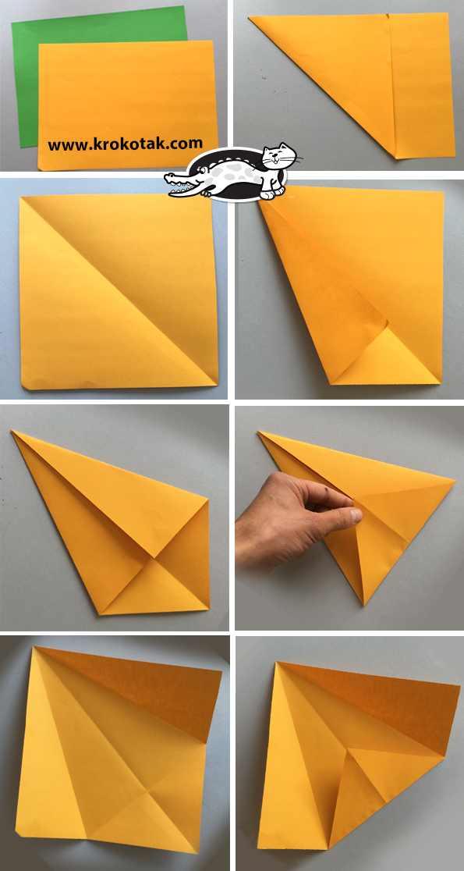
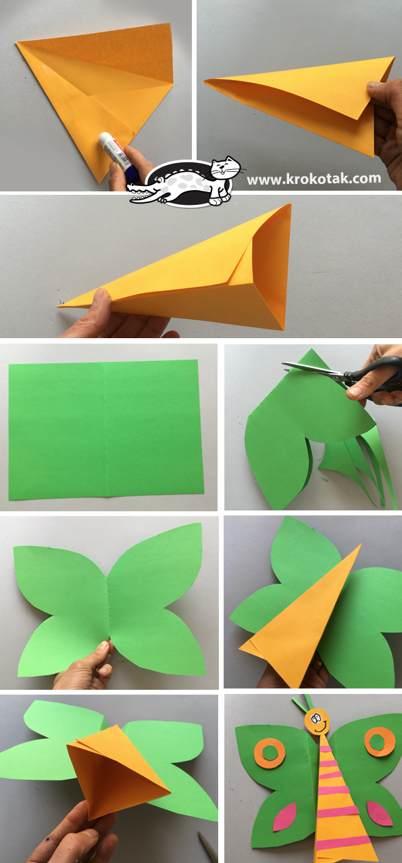
Możemy zrobić też takiego motyla :
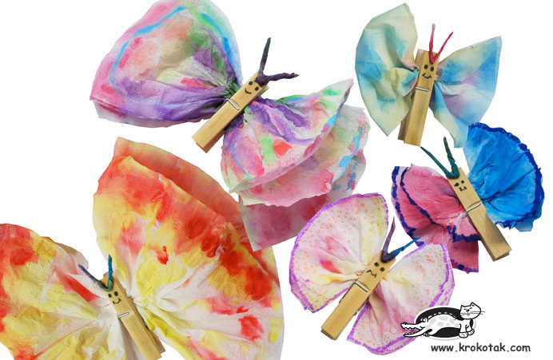

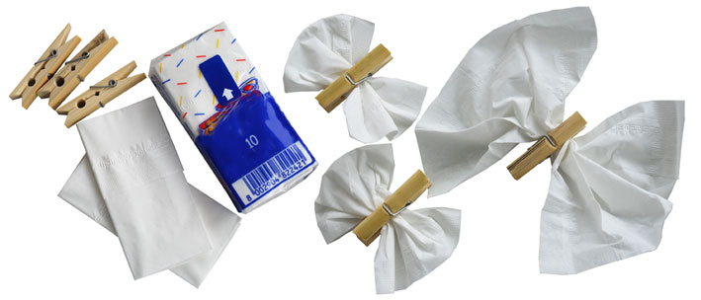

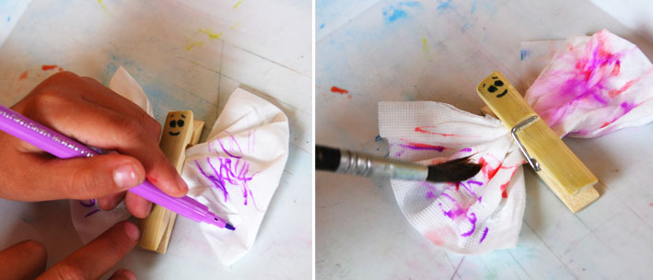
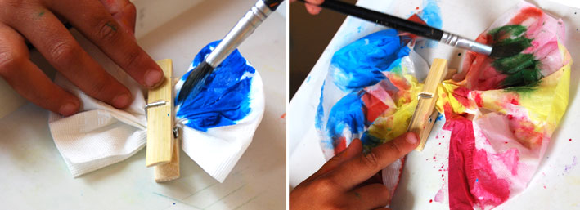
Życzę udanej zabawy
Pani Iwona Rogozińska

